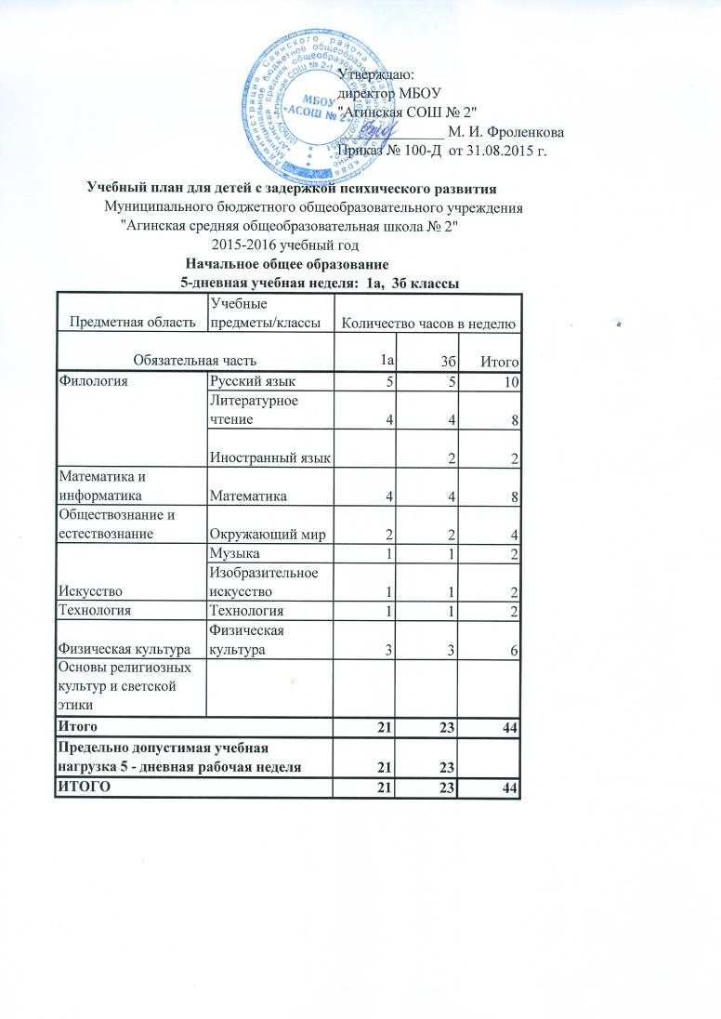
Пояснительная записка к учебному плану
для детей с задержкой психического развития
начального общего образования
2015– 2016 учебный год
Учебный план индивидуального обучения для детей с задержкой психического развития начального общего образования школы разработан на основе нормативных документов:
- Федеральным законом от 29.12.2012 № 273-ФЗ «Об образовании в Российской Федерации».
- Приказ Министерства образования и науки Российской Федерации от 06.10.2009 г. «Об утверждении и введении в действие федерального государственного образовательного стандарта начального общего образования» № 373.
- Приказ Министерства образования и науки Российской Федерации от 26.11.2010 г. «О внесении изменений в федеральный государственный образовательный стандарт начального общего образования, утвержденный приказом Министерства образования и науки Российской Федерации от 06.10.2009 г. № 373» № 1241.
- Приказ Министерства образования и науки Российской Федерации от 22.09.2011 г. «О внесении изменений в федеральный государственный образовательный стандарт начального общего образования, утвержденный приказом Министерства образования и науки Российской Федерации от 06.10.2009 г. № 373» № 2357.
- Приказ Министерства образования и науки Российской Федерации от 18.12.2012 г. «О внесении изменений в федеральный государственный образовательный стандарт начального общего образования, утвержденный приказом Министерства образования и науки Российской Федерации от 06.10.2009 г. № 373» № 1060.
8. Постановление Главного государственного санитарного врача Российской Федерации от 29 декабря 2010 г. N 189 "Об утверждении СанПиН 2.4.2.2821-10 "Санитарно-эпидемиологические требования к условиям и организации обучения в общеобразовательных учреждениях".
9. Примерная основная образовательная программа начального общего образования.
10. Письмо министерства образования Красноярского края №75-9151 от 04.09.2015 г. «Методические рекомендации по формированию учебных планов для организации образовательного процесса детей с ограниченными возможностями здоровья в общеобразовательных организациях Красноярского края, реализующих адаптированные общеобразовательные программы».
- Устав МБОУ «Агинская СОШ № 2».
- Адаптированная общеобразовательная программа начального общего образования МБОУ «Агинская СОШ № 2».
- Локальный акт МБОУ «Агинская СОШ № 2» - приказ «О режиме работы школы на 2015-2016 учебный год и утверждении годового календарного учебного графика» от 31.08.2015 г. №. 100-Д.

Обучающиеся, имеющие задержку психического развития (далее ЗПР), способны освоить базовый уровень ФГОС НОО. Вместе с тем, имея достаточные интеллектуальные способности, эти дети для успешного обучения нуждаются в специальной помощи, удовлетворяющей их особым образовательным потребностям.
Обучение учащихся с ЗПР - инклюзивное обучение в классе общего образования по адаптированной образовательной программе (задержка психического развития).
Продолжительность учебного года в рамках программ индивидуального обучения больных детей на дому составляет: 1 класс – 33 учебные недели, 3 класс - 34 учебные недели, разделенные на 4 учебных четверти (01.09.15 – 30.10.15; 09.11.15 – 29.12.15; 11.01.16 – 25.03.16; 04.04.16 – 31.05.16).
Каникулы составляют 30 дней. Продолжительность учебных занятий: 1 класс – 35 минут, 3 класс – 45 минут.
По всем предметам учебного плана составлены рабочие программы, включающие в себя пояснительную записку и тематическое планирование на 2015 – 2016 учебный год.
Учебный план определяет объём учебной нагрузки обучающихся, состав учебных предметов, распределяет учебное время, отводимое на освоение содержания образования по классам и учебным предметам.
На первой ступени обучения школа реализует образовательную программу начального общего образования «Школа XXI века» под редакцией Н.Ф. Виноградовой.
Обязательная часть учебного плана отражает содержание образования, которое обеспечивает достижение важнейших целей современного начального образования:
- формирование гражданской идентичности обучающихся, приобщение их к общекультурным, национальным и этнокультурным ценностям;
- готовность обучающихся к продолжению образования на следующем уровне основного общего образования, их приобщение к информационным технологиям;
- формирование здорового образа жизни, элементарных правил поведения в экстремальных ситуациях;
- личностное развитие обучающегося в соответствии с его индивидуальностью.
Обязательная часть учебного плана представлена следующими образовательными областями и учебными предметами:

Предметная область | Учебные предметы
Филология | Русский язык
Филология | Литературное чтение
Филология | Иностранный язык
Математика и информатика | Математика
Обществознание и естествознание | Окружающий мир
Искусство | Музыка
Искусство | Изобразительное искусство
Технология | Технология
Физическая культура | Физическая культура

Характеристика общих целей обучения
по каждой предметной области и учебному предмету
- Филология. Предметная область включает три учебных предмета: Русский язык, Литературное чтение и Иностранный язык.
- Изучение Русского языка начинается в первом классе после периода обучения грамоте. Основная цель обучения русскому языку — формирование первоначальных представлений о системе языка, развитие коммуникативной деятельности, осознание важности языка как средства общения, стремление развивать культуру устной и письменной речи, речевое творчество.
- Основная цель изучения Литературного чтения — формирование читательской деятельности, интереса к самостоятельному чтению; осознание его важности для саморазвития.
- Изучение Иностранного языка призвано сформировать представление о многообразии языков, осознание необходимости изучать язык дружественных стран, понимание взаимодействия культур разных народов, стремление познавать их.
- Математика и информатика. Предметная область реализуется предметом Математика. Изучение этого учебного курса способствует формированию начальных представлений о математических взаимоотношениях объектов окружающего мира, выраженных числом, формой, временем, пространством и др.
- Естествознание и обществознание. Предметная область реализуется с помощью учебного предмета Окружающий мир. Его изучение способствует осознанию обучающимся целостности и многообразия мира, формированию у младших школьников системы нравственно ценных отношений к окружающей природе, общественным событиям, людям, культуре и истории родной страны.
Освоение образовательной программы, в том числе отдельной части или всего объема учебного предмета, курса, дисциплины (модуля) образовательной программы, сопровождается промежуточной аттестацией обучающихся, проводимой в формах, определенных учебным планом, и в порядке, установленном образовательной организацией.

Порядок проведения промежуточной аттестации
Классы | 1б | 3б
Учебные предметы/классы | Формы проведения промежуточной аттестации | Формы проведения промежуточной аттестации
Русский язык | ДИР | ДИР
Литературное чтение | ДИР | ДИР
Иностранный язык | - | Собеседование
Математика | ДИР | ДИР
Окружающий мир | Тестирование | Тестирование
Музыка | Выступление | Выступление
Изобразительное искусство | Представление творческой работы | Представление творческой работы
Технология | Представление творческой работы | Представление творческой работы
Физическая культура | Тестирование | Тестирование

Результаты промежуточной аттестации учащихся 1-го класса оцениваются по двузначной шкале: «зачтено» или «не зачтено».
Принятые сокращения:
ДИР - диагностическая итоговая работа.

* Сроки проведения промежуточной аттестации регламентируются календарным учебным графиком

